Детские удерживающие устройства - цена жизни.
Часто мы задаемся вопросом: почему дети попадают в дорожно-транспортные происшествия? Казалось бы, ответ простой: если ребенок по собственной неосторожности получил травму в дорожно-транспортном происшествии, то это – вина ребенка. Но понятия «вина ребенка» не существует. Дорожное происшествие с ним означает лишь, что мы, взрослые, где-то недосмотрели, чему-то не научили или же личным примером показали, что можно нарушить «закон дороги». И часто за случаями детского травматизма на дрогах стоит безучастность взрослых к совершаемым детьми правонарушениям.
По данным статистики значительное количество детей погибает при авариях находясь в автомобиле, а не попав под его колеса. Еще больше пострадавших оказывается в больницах с различными, в том числе серьезными травмами.
Если малыша, усаженного на сиденье автомобиля, попытаться пристегнуть с помощью штатного ремня безопасности, его лента охватит шею и бедро ребенка, что категорически недопустимо. Размещать ребенка на коленях взрослого человека, сидящего на заднем сиденье автомобиля, недопустимо. Дело в том, что при столкновении уже на скорости 50 км/час силы инерции превышают величину веса тела в десятки раз, и ребенок может быть придавлен тем, кто находится позади него. Единственным способом, обеспечивающим безопасность при перевозке в автомобиле, является применение специальных удерживающих устройств. Но опять-таки данные статистики свидетельствуют о том, что водители часто игнорируют установленные правила перевозки несовершенно летних, хотя в пункте 22.9 Правил дорожного движения указано, что перевозить детей в возрасте до 12 лет следут только с использованием детских удерживающих устройств или иных средств, позволяющих пристегнуть ребенка с помощью ремней безопасности.
Два года назад сумма штрафа за нарушение требований к перевозке детей была увеличена до 3000 рублей.

ВИДЫ ДЕТСКИХ УДЕРЖИВАЮЩИХ УСТРОЙСТВ
Для безопасной перевозки детей в удерживающих устройствах необходимы:
- максимальная защита ребенка от травм в случае столкновения, экстренного торможения, резкого маневра, а также минимальная возможность травмирования водителя и (или) пассажиров;
- удобство и комфорт для малыша, достаточные чтобы он не капризничал и не отвлекал водителя от управления;
простая и быстрая посадка ребенка в автомобиль и высадка из него.
- Группы детских удерживающих устройств, определяющие их назначение для детей с различным весом, установлены в соответствии с Европейскими нормами безопасности ЕСЕ-R44/03. Они обозначаются цифрами (табл.):
Таблица. Группы детских удерживающих устройств
Группа устройства | Вес ребенка
«0» | 0 – 10 кг
«0+» | 0 – 13 кг
«1» | 9 – 18 кг
«2» | 15 – 25 кг
«3» | 22 – 36 кг

Производители выпускают для детей различных возрастов удерживающие устройства, которые соответствуют группам (возраст указан примерно):
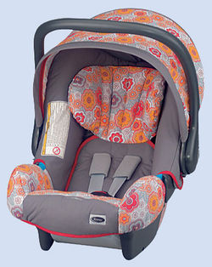

«0» и «0+» - с рождения до 1-1,5 года (так называемые автоколыбели или автолюльки);
Установка удерживающего устройства групп «0» и «0+» (автолюльки) должна осуществляться так, чтобы ребенок находился затылком и спиной вперед по ходу движения. Это делается для того, чтобы в случае резкого торможения или столкновения голова младенца удержалась ложем люльки или спинкой кресла. Дети старше усаживаются лицом по ходу движения.
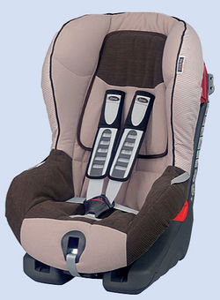
«1» - от девяти месяцев до 4-4,5 лет (детские автомобильные кресла и детские сиденья);
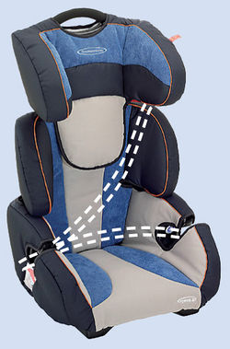

«2» и «3» - от 3 до 12 лет (детские автомобильные кресла и детские сиденья). Эти устройства всегда снабжаются регулируемыми по высоте спинкой или подголовником;
Ремни (обозначены пунктиром) должны проходить через специальные направляющие
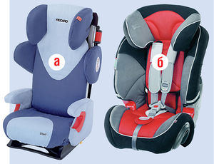

Кресло с дополнительными 5-точечными ремнями (б) и без них (а)
Место установки детского удерживающего устройства в машине может быть как на заднем, так и на переднем пассажирском сиденье.
Внимание! Если автомобиль оборудован подушкой безопасности для пассажира, то она обязательно должна быть отключена, иначе при срабатывании может травмировать ребенка. Если это сделать невозможно, то устанавливать на переднее сиденье детские удерживающие устройства, расположенные против хода движения, ЗАПРЕЩЕНО.
Крепление детских удерживающих устройств к сиденью автомобиля в большинстве случаев осуществляется с использованием штатных ремней безопасности или с помощью специального крепления «Isofix», применяемого для устройств групп «0» и «1»
Статистика показывает, что лишь 20-40% традиционных детских сидений устанавливаются родителями правильно. Все дело в сложности процесса установки.
Положение улучшилось с появлением международного стандарта ISOFIX. Суть проста: производители автомобилей оборудуют салоны стандартизованными точками крепления детских кресел, а производители детских кресел соблюдают стандарт и выпускают кресла, совместимые с автомобилями. Первые же тесты в США показали, что количество правильных установок увеличилось до 96%.
В отношении ISOFIX следует отметить, что:
ISOFIX (ISO 13216-1) — это европейский стандарт системы жесткого крепления детского автокресла к кузову автомобиля. Никаких ремней безопасности для фиксирования кресла уже не требуется. Оно просто вщелкивается в специальный крепеж, интегрированный в задние сиденья автомобиля.
Сейчас ISOFIX является стандартом defacto. Все новые автомобили оборудуются соответствующими точками крепления. Обычно ISОFIХ-кресла можно устанавливать на переднем пассажирском сиденье или на боковых сиденьях заднего ряда.
Основным преимуществом системы ISOFIX является простая, быстрая и, при этом, правильная и надежная установка кресла в автомобиль. Это очень важно, т.к. многочисленные исследования ДТП и результаты краш-тестов показывают, что максимально защитить ребенка в машине в случае аварии сможет только правильно установленное детское автокресло. При снятом детском сидении крепежные элементы почти не видны и не причиняют неудобства пассажирам.
Для большей устойчивости некоторые модели автокресел с ISOFIX имеют дополнительные упоры в пол или ремни, фиксирующие верх спинки детского кресла через специальные проушины в багажнике. Кроме непосредственного соединения автокресла с автомобилем, выпускаются специальные конструкции, где сначала к автомобилю крепится некая платформа или рама, а затем уже на неё устанавливается кресло.
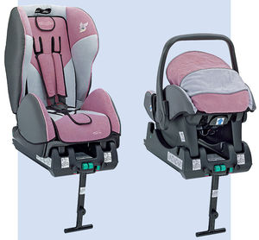

Ремни безопасности при креплении устройств групп «0», «0+» и «1» к сиденьям автомобиля пропускаются через предназначенные для этого отверстия в кронштейнах на корпусе устройства или сквозь проемы в нем. Для исключения возможности нарушения фиксации при аварии из-за проскальзывания ремня он должен фиксироваться с помощью зажима.
Ребенок удерживается в устройстве встроенным в него трехточечным (Y-образным - два плечевых участка и один между ног) или пятиточечным (два плечевых участка, два боковых и один между ног) ремнем безопасности.
Детские устройства групп «2» и «3» собственных ремней не имеют, фиксация ребенка осуществляется вместе с креслом с помощью автомобильных ремней безопасности. Аналогично пристегиваются дети при использовании подушки-бустера с подлокотниками.
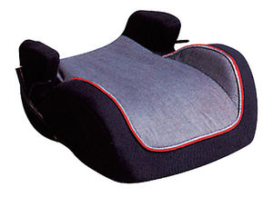
Встроенные автокресла предлагаются при продаже для некоторых моделей автомобилей как дополнительная опция. Они устанавливаются на заднем сиденье и предназначаются в основном для детей старше года.
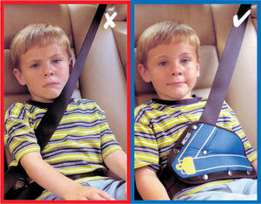

«Адаптеры ремня», которые появились на российском рынке совсем недавно, обеспечивают правильное функционирование штатных систем безопасности автомобиля при перевозке детей от 4-х лет независимо от веса и снижают возможные негативные последствия ДТП. Эти устройства занимают минимум места, очень быстро устанавливаются и снимаются.
Испытания выявили у адаптеров следующие проблемы:
- соударения головы и ног манекена;
- неудовлетворительные результаты по давлению на брюшную полость.

РЕКОМЕНДАЦИИ
Приобретать детские удерживающие устройства следует в специализированных магазинах, имеющих большой ассортимент данной продукции и квалифицированных продавцов, которые помогут сделать правильный выбор. Необходимо обратить внимание на следующее.

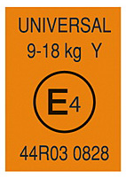

Устройство должно соответствовать европейским нормам по безопасности, в этом случае на нем обязательно проставляются знаки соответствия и официального утверждения.
На рис. - знак официального утверждения.

ОСНОВНЫЕ ПРАВИЛА ЭКСПЛУАТАЦИИ
Для обеспечения безопасности при перевозке детей, а также в процессе установки и использования удерживающих устройств следуйте заводской инструкции, храните ее в течение всего периода эксплуатации.
- Каждый ребенок должен быть обеспечен своим удерживающим устройством (устройства, рассчитанные на двоих детей одновременно, не производятся).
- Проверяйте крепление устройства к автомобилю перед каждой поездкой, даже если в нем нет маленького пассажира, - незакрепленное кресло представляет серьезную опасность.
- Обязательно используйте удерживающие устройства и пристегивайте детей ремнями безопасности, независимо от продолжительности поездки.
- При применении штатных ремней безопасности для фиксации детей старше 3-4 лет следите, чтобы они охватывали туловище через плечо и в районе пояса.
- Если вес и размеры ребенка превысили допустимую величину – замените специализированное устройство на другое или подгоните универсальное под необходимые размеры.

